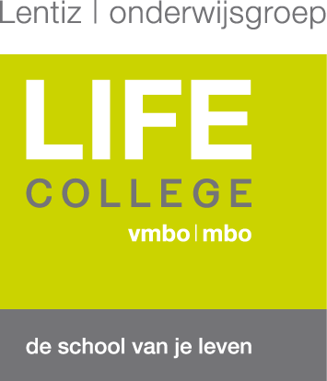Agenda sMR

Van : *Glenn IJntema*

Datum : Donderdag 25 september 2025

Aanvang : 15:15 – 16:30 uur (lokaal 2.22)

Voorzitter : Jacobine Haffmans

Notulist : Hamza Idmalek

Agenda

1. Welkom
2. Aanwezigheid
3. Ingekomen stukken
4. Vaststelling agenda vergadering
5. Vaststelling jaaragenda
6. Ouderraad
7. Omgangsvormen met SomToday
8. Rondvraag
9. Afsluiting